TRƯỜNG THPT NGUYỄN THỊ MINH KHAI | ĐÁP ÁN ĐỀ 2  KIỂM TRA HỌC KỲ 2 NĂM HỌC 2016 – 2017  KHỐI LỚP 10 - MÔN : VẬT LÝ  Thời gian làm bài : 45 phút

A. LÝ THUYẾT:
- Định nghĩa thế năng trọng trường. Công thức (chú thích và đơn vị từng đại lượng) | Thế năng trọng trường của một vật là dạng năng lượng tương tác giữa Trái Đất và vật; nó phụ thuộc vào vị trí của vật trong trọng trường .  Công thức W_{t} = mgz  m là khối lượng (kg); g là gia tốc trọng trường (m/s² ); z là độ cao so với mốc thế năng (m) | (0,5 đ)  (0,5 đ)  ( thiếu chú thích - 0,25đ)
CÂU 2:  Phát biểu định luật Bôi-lơ – Ma-ri-ốt. Đường đẳng nhiệt trong hệ trục (P,V) có dạng gì? | Trong quá trình đẳng nhiệt của một lượng khí lý tưởng nhất định, áp suất tỉ lệ nghịch với thể tích.  Trong hệ trục (P,V), đường đẳng nhiệt có dạng là đường hyperbol. | (0,5 đ)  (0,5đ)
CÂU 3: Định nghĩa nội năng của vật. | Trong nhiệt động lực học, tổng động năng và thế năng của các phân tử cấu tạo nên vật là nội năng của vật. | (1đ)
CÂU 4: Chất rắn kết tinh là gì? Hãy nêu các tính chất của loại chất rắn này. | - có cấu trúc tinh thể, có dạng hình học và nhiệt độ nóng chảy xác định/.  - tinh thể được cấu trúc bởi các hạt ( nguyên tử, phân tử, ion) liên kết chặt chẽ với nhau bằng những lực tương tác /và sắp xếp theo 1 trật tự hình học trong không gian xác định gọi là mạng tinh thể, trong đó mỗi hạt luôn dao động nhiệt quanh vị trí cân bằng của nó  - Chất rắn kết tinh có thể là chất đơn tinh thể ( có tính dị hướng) hoặc đa tinh thể ( có tính đẳng hướng) | 0,5đ x4
B. BÀI TOÁN
BÀI 1: | 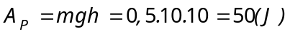 | (1đ)  Công thức + thế số (0,5đ)  đáp số (0,5đ)
BÀI 2: | Chọn gốc thế năng  a) Vị trí ban đầu :  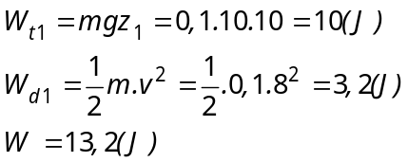 | (0,5đ)  0,25đ X2  không tính cơ năng -0,25đ
BÀI 2: | b)  Áp dụng định luật bảo toàn cơ năng:  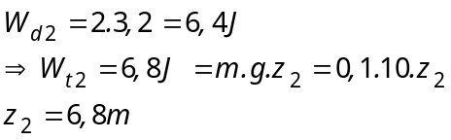  Vật cách đất 6,8m. | (0,5đ)  (0,5đ)
BÀI 3: | a) V₁ = 20(lít)  T₃ = 150 K | (0,5đ)  (0,5đ)
BÀI 3: | b) 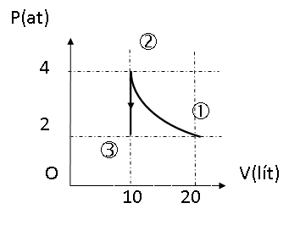 | (1đ)  Mỗi quá trình 0,5đ  Thiếu sót khác -0,25đ/lần

